FOTODOKUMENTACE K REALIZACI PROJEKTU „Dovybavení zahrady MŠ Halenkov“

Soupis prvků:
HOU 008 Vahadlová houpačka | 2 ks
HOU 009 Houpík | 3 ks
HOU 001 Houpačka závěsná dvojitá, výška závěsu 1,6m | 1 ks
HOU 001 Houpačka závěsná dvojitá, výška závěsu 2m | 1 ks
Zastínění pískoviště, plachta 3,6x3,6m (mobiliář) | 2 ks
SES 014 Terénní skluzavka, dl 3m | 1 ks
MOB 019 Piknikový stůl (mobiliář) | 2 ks
MOB 005 Jednoduchá lavička (mobiliář) | 4 ks

HOU 008 Vahadlová houpačka

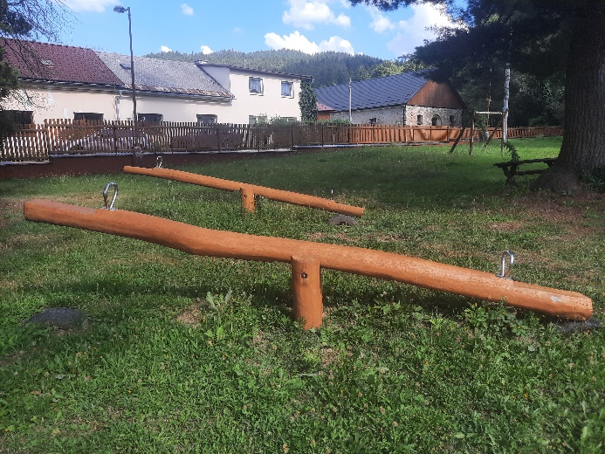

HOU 009 Houpík

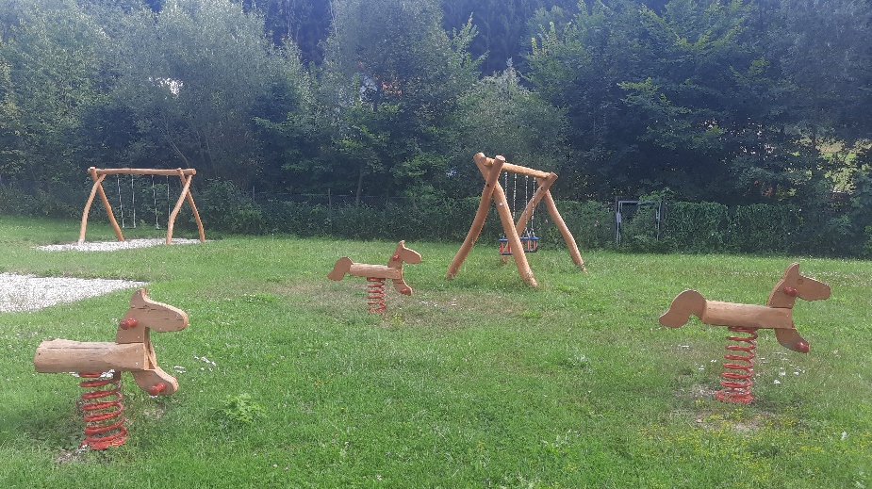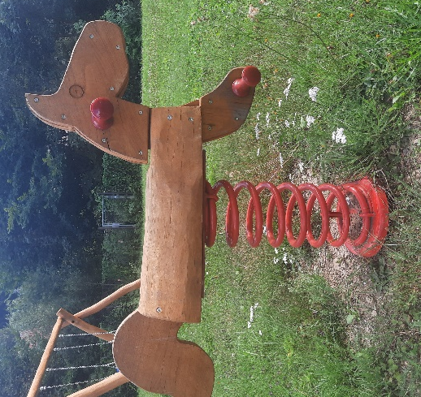

HOU 001 Houpačka závěsná dvojitá, výška závěsu 1,6m

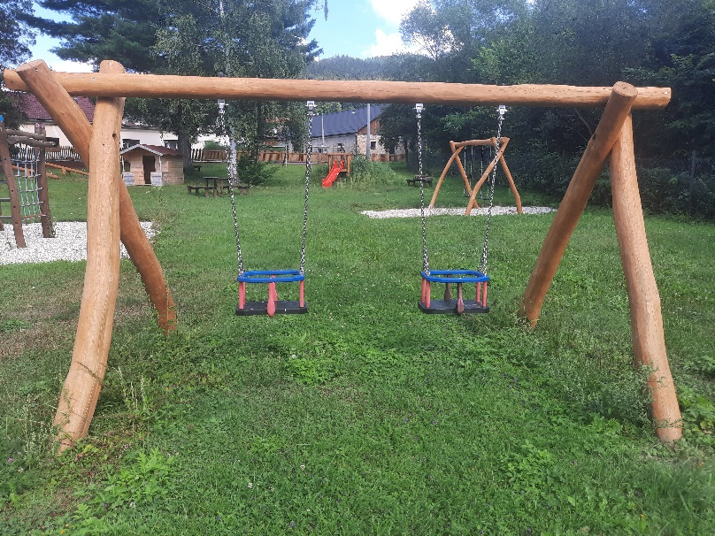

HOU 001 Houpačka závěsná dvojitá, výška závěsu 2m

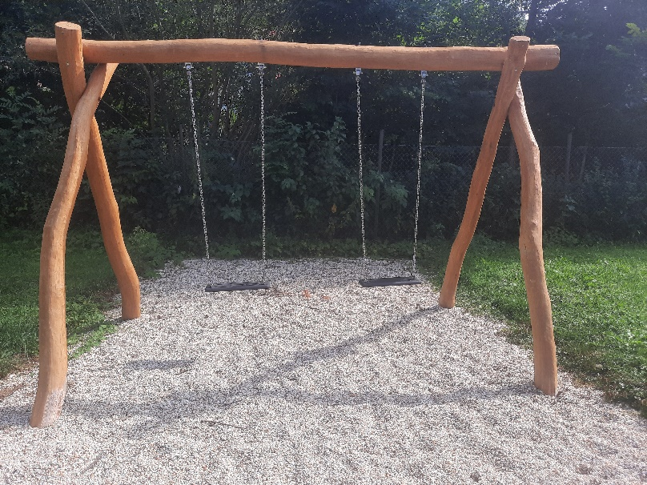

Zastínění pískoviště, plachta 3,6x3,6m

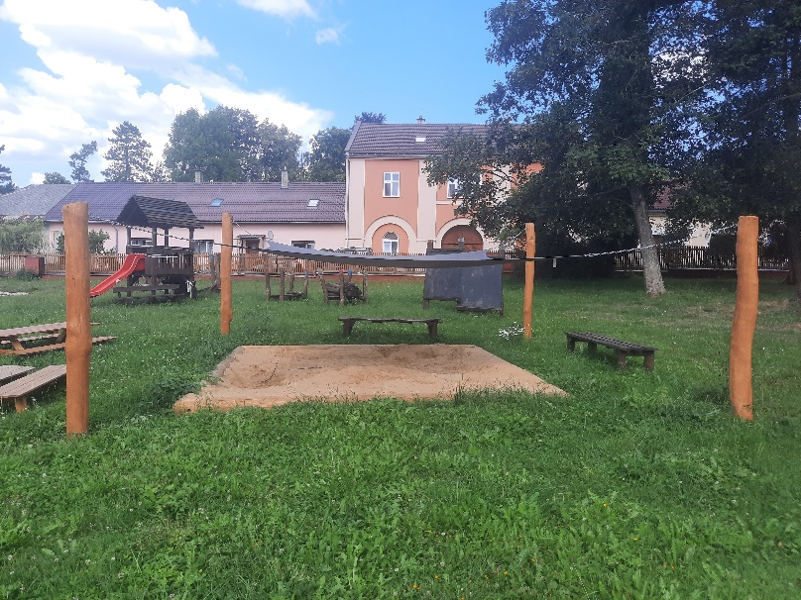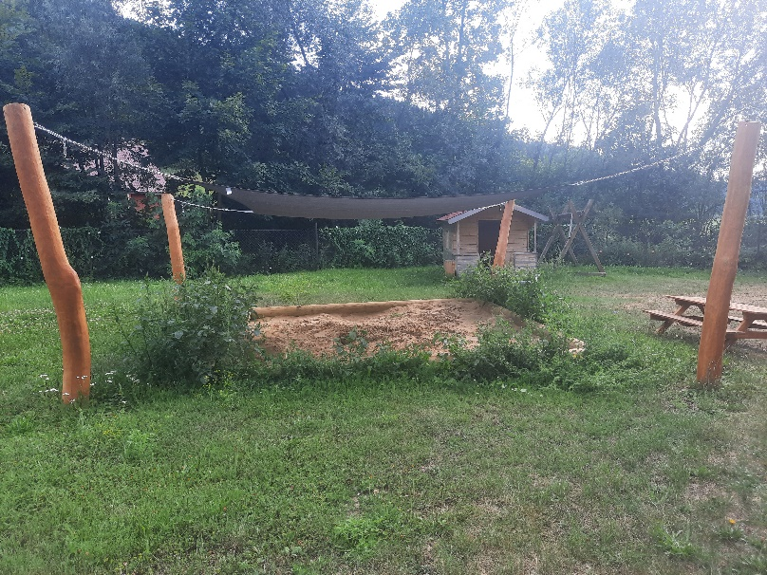

SES 014 Terénní skluzavka, dl 3m

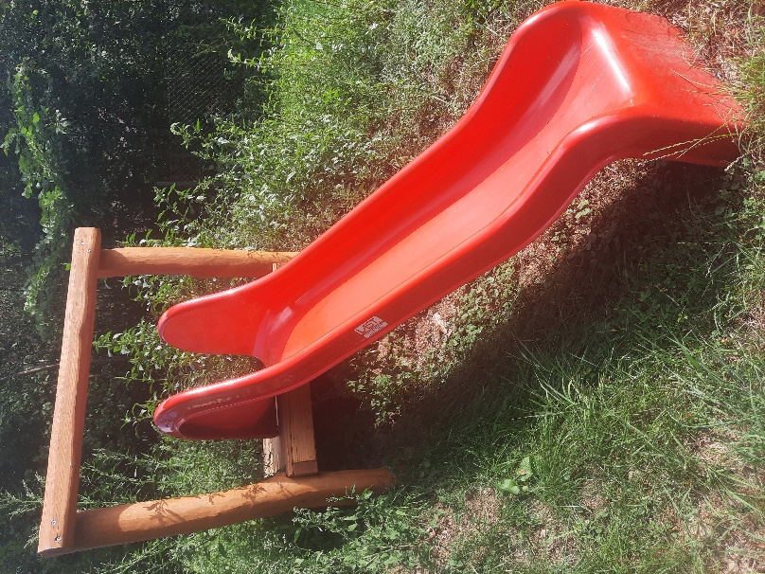

MOB 019 Piknikový stůl

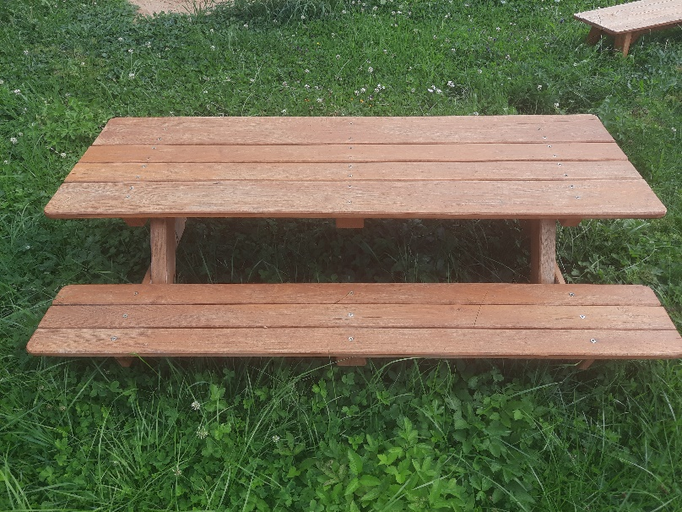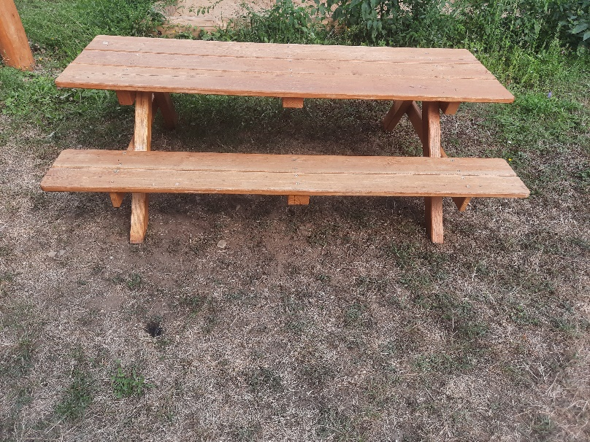

MOB 005 Jednoduchá lavička

